Бекітемін:
Оқу ісі жөніндегі орынбасары: ____________________

Бөлім: | Электромагниттік тербелістер
Педагогтың аты-жөні:
Күні:
Сынып: 11 | Қатысушылар саны: | Қатыспағандар саны:
Сабақтың тақырыбы: | Еркін және еріксіз электромагниттік тербелістер. Механикалық және электромагниттік тербелістер арасындағы ұқсастық
Оқу бағдарламасына сәйкес оқыту мақсаттары: | 11.4.2.1 – еркін және еріксіз тербелістердің пайда болу шарттарын сипаттау;  11.4.2.2 – механикалық тербелістер мен электромагниттік тербелістерді сәйкестендіру
Сабақтың мақсаты: | - механикалық және электромагниттік тербелістер арасындағы ұқсастықты сәйкестендіреді  - контурдағы энергия түрленуін сипаттайды  - аналогия негізінде есептер шығарады  - тербелмелі жүйелердің жалпы заңдылықтарын қорытындылайды
Құндылықтарға баулу: | «Адал азамат» бағдарламасы бойынша: Еңбекқорлық және кәсіби біліктілік.  «Еңбек етсең ерінбей, тояды қарның тіленбей» – Абай Құнанбайұлы.  Құндылық топтық жұмыстағы жауапкершілік пен өзара құрмет арқылы жүзеге асады.
Сабақтың барысы:
Сабақтың кезеңі/ уақыт | Педагогтің әрекеті | Оқушының әрекеті | Бағалау | Ресурстар
Сабақтың басы  6 минут  Ұйымдастыру, қызығушылықты ояту, мақсат қою | Ұйымдастыру кезеңі. Сәлемдесу, түгендеу, бағалау парағын тарату.  Білімді өзектендіру: «Иә – жоқ» ойыны. «Гармоникалық тербелістер» тақырыбы бойынша 5 тұжырым оқылады, оқушылар «иә» (жасыл) немесе «жоқ» (қызыл) карточкасын көтереді.  Проблемалық сұрақ: Серіппелі маятник пен LC контурдың теңдеулері бірдей. Онда біреуін екіншісімен модельдеуге бола ма?  Оқушылардың болжамдары тыңдалып, сабақтың тақырыбы мен мақсаты бірге анықталады. | Карточка көтеріп жауап береді, «жоқ» жауабын түсіндіреді.  Болжам айтып, мақсатты анықтауға қатысады. | ҚБ: ауызша кері байланыс, «Бас бармақ». | Слайд  Бағалау парағы
Сабақтың ортасы  15 минут  Джигсо. «Джигсо» (сарапшылар топтары) | «Джигсо». Әр «үй» тобынан бір оқушы сарапшылар тобына барады (5 минут), мәтін бөлігін меңгеріп, үй тобына оралып түсіндіреді (6 минут).  1-сарапшылар: x ↔ q; υ ↔ I; m ↔ L; k ↔ 1/C; F_үйк ↔ R.  2-сарапшылар: kx²/2 ↔ q²/(2C); mυ²/2 ↔ LI²/2.  3-сарапшылар: T = 2π√(m/k) ↔ T = 2π√(LC).  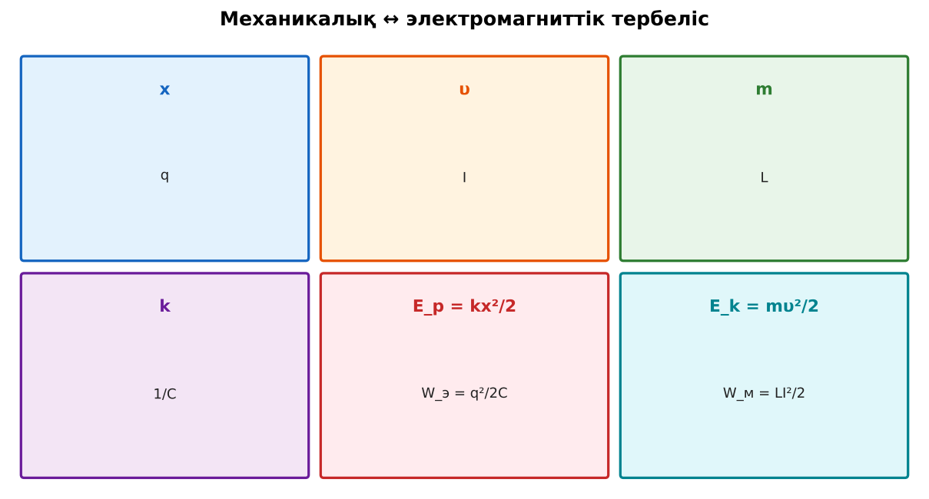  1-сурет. Тербелістердің аналогиясы  ЕББҚ оқушыларына: толтырылған үлгі есеп және бос орынды толықтыру тапсырмасы; тапсырманы бөліктерге бөліп беру және қосымша 3–5 минут. | Сарапшылар тобында бөлімді меңгереді.  Үй тобына түсіндіреді, сұрақ қояды. | Дескриптор:  - өз бөлімін нақты түсіндіреді – 1;  - механикалық және электромагниттік тербелістер арасындағы ұқсастықты сәйкестендіреді – 1.  2 балл | Физика 11-сынып оқулығы  Сарапшылық мәтін карточкалары
Сабақтың ортасы  7 минут  Бекіту. Үлгі есеп / талдау | Үлгі есеп / мысал. Аналогия  1) x ↔ q, υ ↔ I, m ↔ L, k ↔ 1/C.  2) mυ²/2 ↔ LI²/2; kx²/2 ↔ q²/(2C).  Жауабы: Кесте. | Үлгіні талдап, ұқсас тапсырманы орындайды. | Дескриптор: үлгі бойынша шешеді.  1 балл | Слайд
Сабақтың ортасы  1 минут  Сергіту сәті | «Иә – жоқ» қимылы. Дұрыс тұжырымға – қол шапалақ, қате тұжырымға – аяқ тарсылы. | Қимылмен орындайды. | Бағаланбайды: белсенділік пен көңіл-күй бақыланады | Тақтадағы нұсқаулық  Музыка (қалауынша)
Сабақтың ортасы  10 минут  Деңгейлік тапсырмалар (жеке жұмыс) | Оқушы деңгейін өзі таңдайды; А деңгейін орындаған оқушы В деңгейіне өтеді (тапсырмалар Қосымша 1-де).  А деңгейі (білу, қолдану):  m, k, x, υ шамаларының электромагниттік аналогтарын жаз.  В деңгейі (талдау):  Контурда q_max = 2 мкКл, C = 0,5 мкФ. Толық энергия? L = 0,2 Гн болса I_max?  ЕББҚ оқушыларына: терминдер сөздігі (қазақша – орысша) және сызбалар; аудио/бейне нұсқау, нұсқауды тақтаға жазып қою. | Деңгейін таңдап, жеке орындайды.  Жауап кілтімен өзін-өзі тексереді. | Дескриптор:  А: контурдағы энергия түрленуін сипаттайды – 2 балл  В: аналогия негізінде есептер шығарады – 3 балл | Деңгейлік карточкалар  Жауап кілті
Сабақтың соңы  6 минут  Бекіту, рефлексия, үй тапсырмасы | Бекіту: Socrative викторинасы (мұғалім алдын ала дайындайды). Сұрақтар:  - m ↔ ? (L)  - k ↔ ? (1/C)  - q ↔ ? (x)  Socrative: https://www.socrative.com/  Рефлексия «Бес саусақ»: бас бармақ – не білдім; балан үйрек – кімге көмектестім; ортан терек – көңіл-күйім; шылдыр шүмек – не қиын болды; кішкене бөбек – не үйрендім.  Үй тапсырмасы (таңдау бойынша):  - А: §5; 3 есеп.  - В: Аналогия кестесін постер түрінде жасау. | Викторинаға жауап береді.  Балын қосып, өзін-өзі бағалайды.  Рефлексия жасайды. | Дескриптор: викторина сұрақтарының 80%-ына дұрыс жауап береді – 1 балл  Шкала: 90–100% «өте жақсы», 70–89% «жақсы», 50–69% «қанағаттанарлық» | Socrative (QR)  Kundelik.kz
Мұғалімге ескерту: оқушылар жиі жіберетін қателер
- Аналогия – кездейсоқтық. → Бірдей дифференциалдық теңдеу.
Өмірмен байланыс
Инженерлер механикалық жүйелерді электр тізбектерімен модельдейді.
Тапсырмалардың жауап кілті
Тапсырма | Жауабы
А | L, 1/C, q, I.
В | W = 4 мкДж; I_max ≈ 6,3 мА.
Қосымша 1 | Үйкеліс.
Қосымша 2 | 1/√(LC) ↔ √(k/m).
Үлгі есеп | Кесте.

Қосымша 1. Оқушыға арналған тапсырмалар парағы (басып шығаруға)
Аты-жөні: …………………………………… Сынып: ………… Күні: ……………

А деңгейі
m, k, x, υ шамаларының электромагниттік аналогтарын жаз.
____________________________________________________________________________________________
____________________________________________________________________________________________

В деңгейі
Контурда q_max = 2 мкКл, C = 0,5 мкФ. Толық энергия? L = 0,2 Гн болса I_max?
____________________________________________________________________________________________
____________________________________________________________________________________________
____________________________________________________________________________________________

Қосымша тапсырмалар
1) R-дің механикалық аналогы?
____________________________________________________________________________________________
2) ω формуласы аналогиясы?
____________________________________________________________________________________________
Қосымша 3. Тірек-конспект (бос орындарды сабақ барысында толтыр)
Тақырып: Еркін және еріксіз электромагниттік тербелістер. Механикалық және электромагниттік тербелістер арасындағы ұқсастық

• x ↔ q; υ ↔ I; m ↔ L; k ↔ 1/C; F_үйк ↔ R.
• kx²/2 ↔ q²/(2C); mυ²/2 ↔ LI²/2.
• T = 2π√(m/k) ↔ T = 2π√(LC).

Есімде қалған формула / ереже: ____________________________________________________________
____________________________________________________________________________________________
Қосымша 2. Бағалау парағы (әр оқушыға)
Кезең | Дескриптор | Балл | Менің балым
Джигсо. «Джигсо» (сарапшылар топтары) | Дескриптор: - өз бөлімін нақты түсіндіреді – 1; - механикалық және электромагниттік тербелістер арасындағы ұқсастықты сәйкестендіреді – 1. | 2
Бекіту. Үлгі есеп / талдау | Дескриптор: үлгі бойынша шешеді. | 1
Деңгейлік тапсырмалар (жеке жұмыс) | Дескриптор: А: контурдағы энергия түрленуін сипаттайды – 2 балл В: аналогия негізінде есептер шығарады – 3 балл | 5
Бекіту, рефлексия, үй тапсырмасы | Дескриптор: викторина сұрақтарының 80%-ына дұрыс жауап береді – 1 балл Шкала: 90–100% «өте жақсы», 70–89% «жақсы», 50–69% «қанағаттанарлық» | 1
Барлығы | 8–9 «өте жақсы», 6–7 «жақсы», 4–5 «қанағаттанарлық» | 9

Қосымша 4. Көрнекілік (интерактивті тақтаға немесе басып шығаруға)
1-сурет. Тербелістердің аналогиясы

Суретпен жұмыс (сұрақтар): 1) Суретте қандай құбылыс/құрылғы бейнеленген? 2) Қандай физикалық шамалар көрсетілген және олар қалай байланысқан? 3) Суретке сүйеніп, өмірден бір мысал келтір.
Сандық ресурстар (QR-кодтар)
Socrative – викторина  https://www.socrative.com/   | Bilimland – видеосабақ  https://bilimland.kz/   | OPIQ – цифрлық оқулық  https://www.opiq.kz/  

